RESOLUÇÃO Nº 05/2025.

DISPÕE SOBRE A TRANSFERÊNCIA DE BENS MÓVEIS AO PATRIMÔNIO DO PODER EXECUTIVO, POR PERDA DA FUNCIONALIDADE, NA CÂMARA MUNICIPAL DE ANCHIETA, E DÁ OUTRAS PROVIDÊNCIAS.

A Mesa Diretora da Câmara Municipal de Anchieta, Estado de Santa Catarina, no uso de suas atribuições legais, faz saber a todos os habitantes deste Município que encaminhou ao Plenário da Câmara para a apreciação e votação o seguinte Projeto de Resolução:

RESOLUÇÃO:

Art. 1º - Fica o Chefe do Poder Legislativo Municipal, em nome da Câmara Municipal de Vereadores, Estado de Santa Catarina, autorizado a transferir ao Município de Anchieta, pessoa jurídica de direito público interno, inscrita no CNPJ, Nº 83.024.687/0001-22 bens móveis que perderam a funcionalidade na Câmara Municipal.
Parágrafo único. Os bens a serem transferidos, mencionados no caput deste Artigo, são os abaixo relacionados e constantes na visualização das imagens fotográficas em anexo:

QUANTIDADE | DESCRIÇÃO DO BEM
01 | BANCADA DE PLENÁRIO
02 | MICROFONES SEM FIO
01 | GRAVADOR DE VOZ
04 | ARQUIVOS DE AÇO
01 | PRATELEIRA DE AÇO
01 | MESA DE SOM
01 | NOBREAK

Art. 2º - A transferência será procedida através de termo de transferência a ser assinado pelo Presidente da Câmara Municipal e pelo Responsável de Patrimônio da Prefeitura do Município de Anchieta.
Art. 3º - Os móveis transferidos para o Município, o qual deverá fazer uso se possível e/ou promovido sua alienação mediante processo específico.
Art. 4º - Promova-se a baixa dos mesmos no patrimônio da Câmara Municipal.
Art. 5º - Integra a presente, Minuta de Termo de Transferência de entrega dos móveis relacionados.
Art. 6º - Esta Resolução entra em vigor na data de sua publicação.
Da Secretaria da Câmara Municipal de Vereadores de Anchieta, Estado de Santa Catarina, aos 09 dias do mês de setembro de 2025.

______________________________ | ______________________________
TIAGO LEANDRO MOSERLE | DOUGLAS LUIZ VIDORI
Presidente | Vice-Presidente
______________________________ | ______________________________
FABIO KOHLS DO AMARAL | NELSON RODRIGUES DA SILVA
1º Secretário | 2º Secretário

JUSTIFICATIVA

A Mesa Diretora da Câmara Municipal de Vereadores de Anchieta, Estado de Santa Catarina, no uso de suas atribuições, tem a honra de encaminhar aos Nobres Colegas o Projeto de Resolução nº05/2025, que DISPÕE SOBRE A TRANSFERÊNCIA DE BENS MÓVEIS AO PATRIMÔNIO DO PODER EXECUTIVO, POR PERDA DA FUNCIONALIDADE, NA CÂMARA MUNICIPAL DE ANCHIETA, E DÁ OUTRAS PROVIDÊNCIAS.
A presente Resolução visa a transferência ao Patrimônio do Poder Executivo Municipal de bens móveis inservíveis ao Poder Legislativo, com o objetivo de que sejam novamente utilizados por outro órgão, ou seja promovido sua alienação mediante processo específico, haja vistas que os aludidos bens estavam armazenados em desuso nas dependências da Câmara, sujeito a degradação com o tempo.
Na certeza do acolhimento da proposição, reiteramos aos Ilustres Colegas, votos de estima e consideração.
Da Secretaria da Câmara Municipal de Vereadores de Anchieta, Estado de Santa Catarina, aos 09 dias do mês de setembro de 2025.

______________________________ | ______________________________
TIAGO LEANDRO MOSERLE | DOUGLAS LUIZ VIDORI
Presidente | Vice-Presidente

______________________________ | ______________________________
FABIO KOHLS DO AMARAL | NELSON RODRIGUES DA SILVA
1º Secretário | 2º Secretário

Prateleira de aço Bancada de plenário
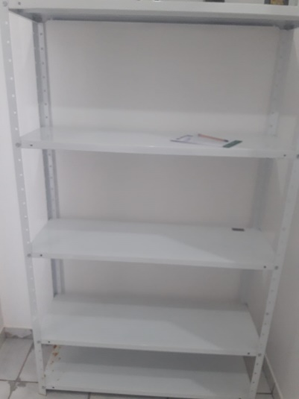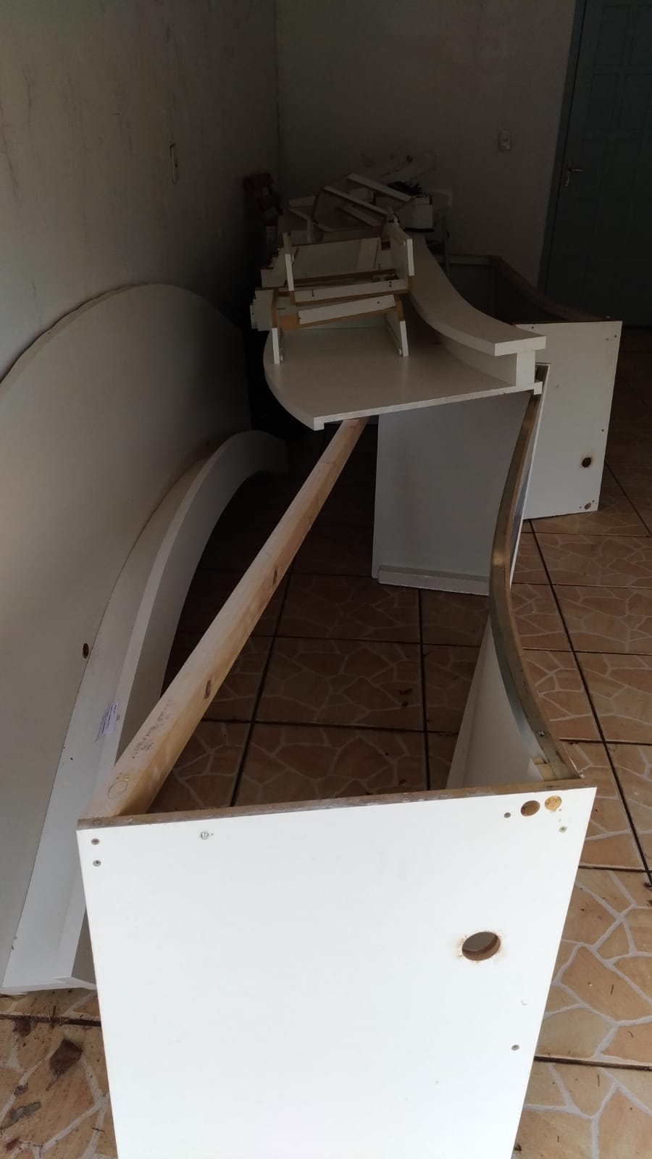

Nobreak 2 Microfone sem fio
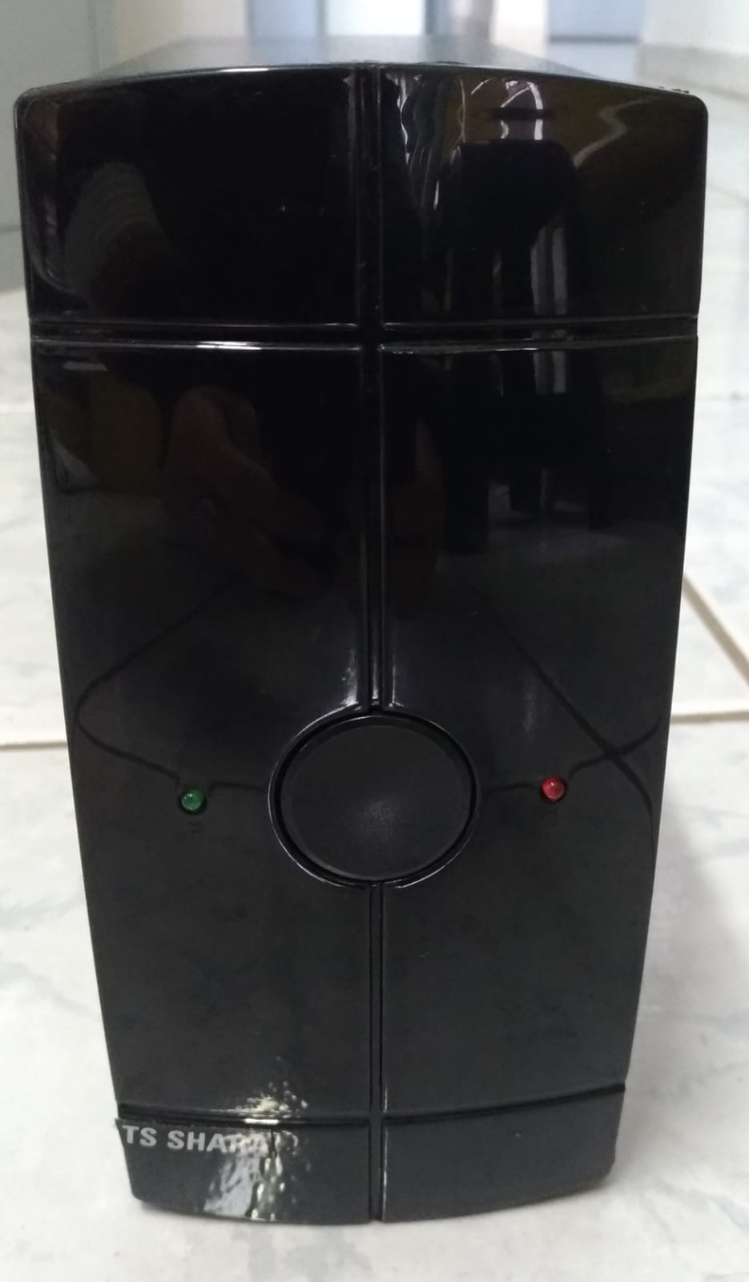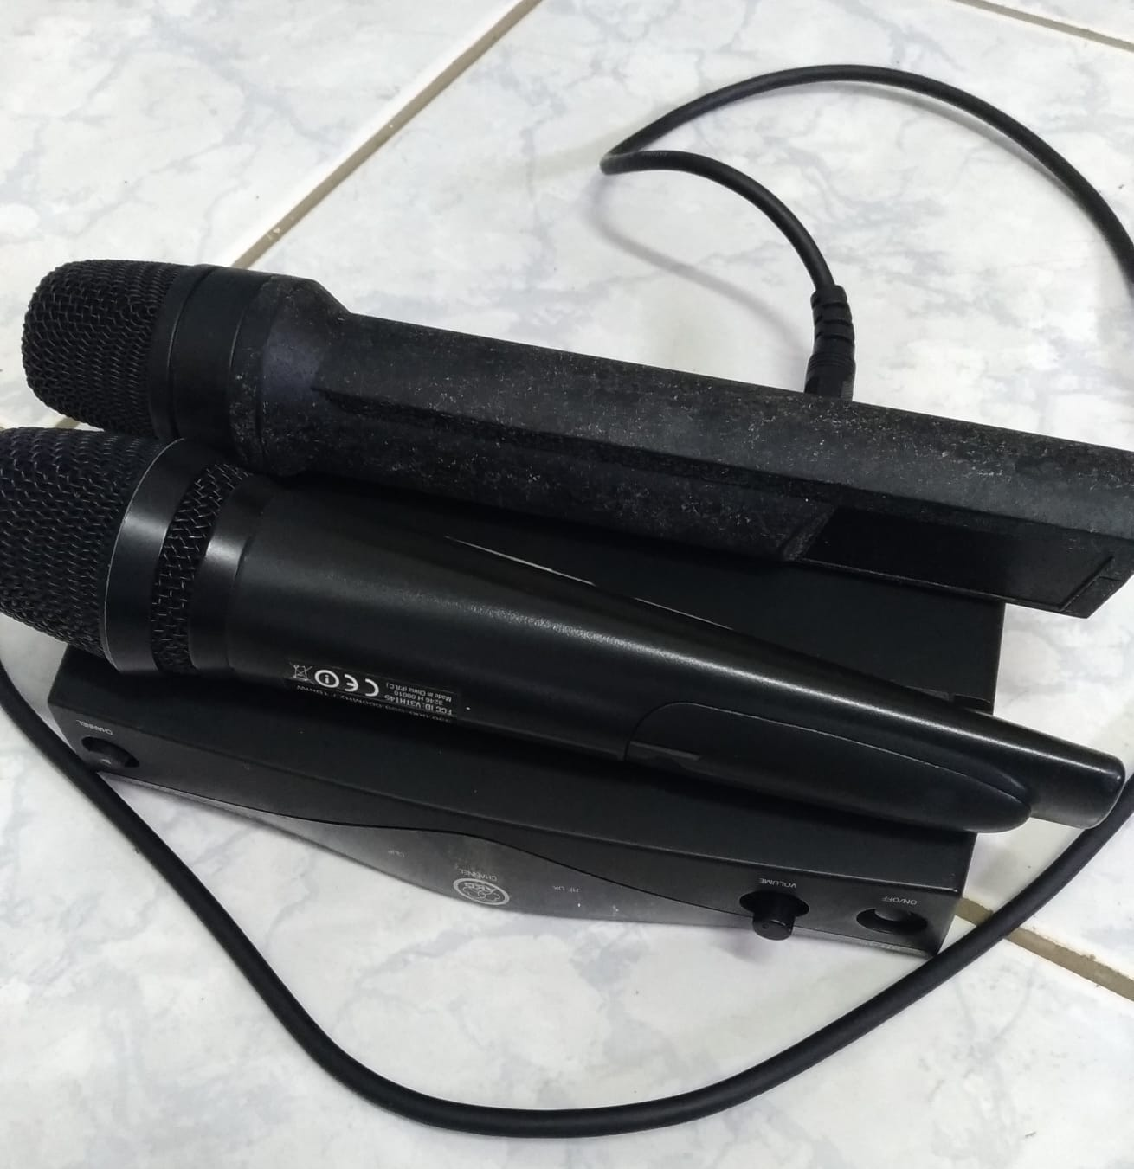

Mesa de som Gravador de voz
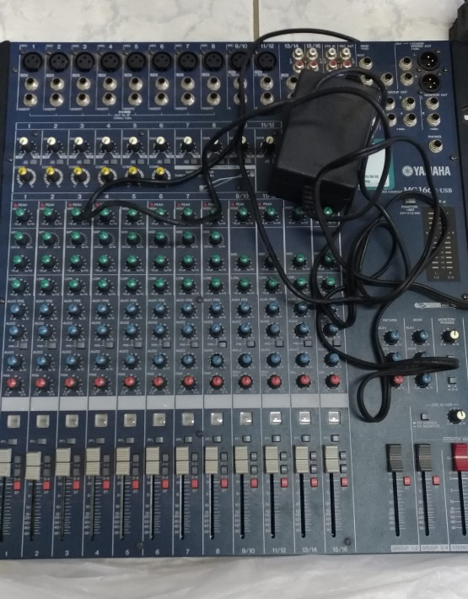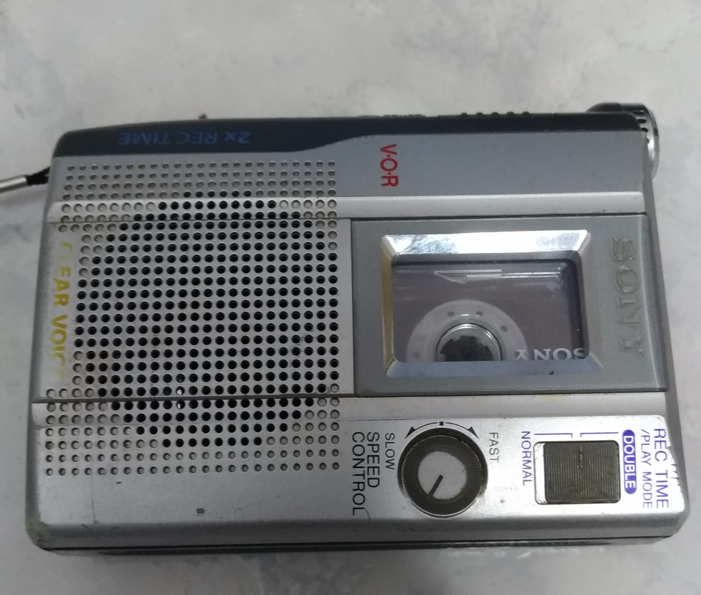

4 Arquivos de aço
